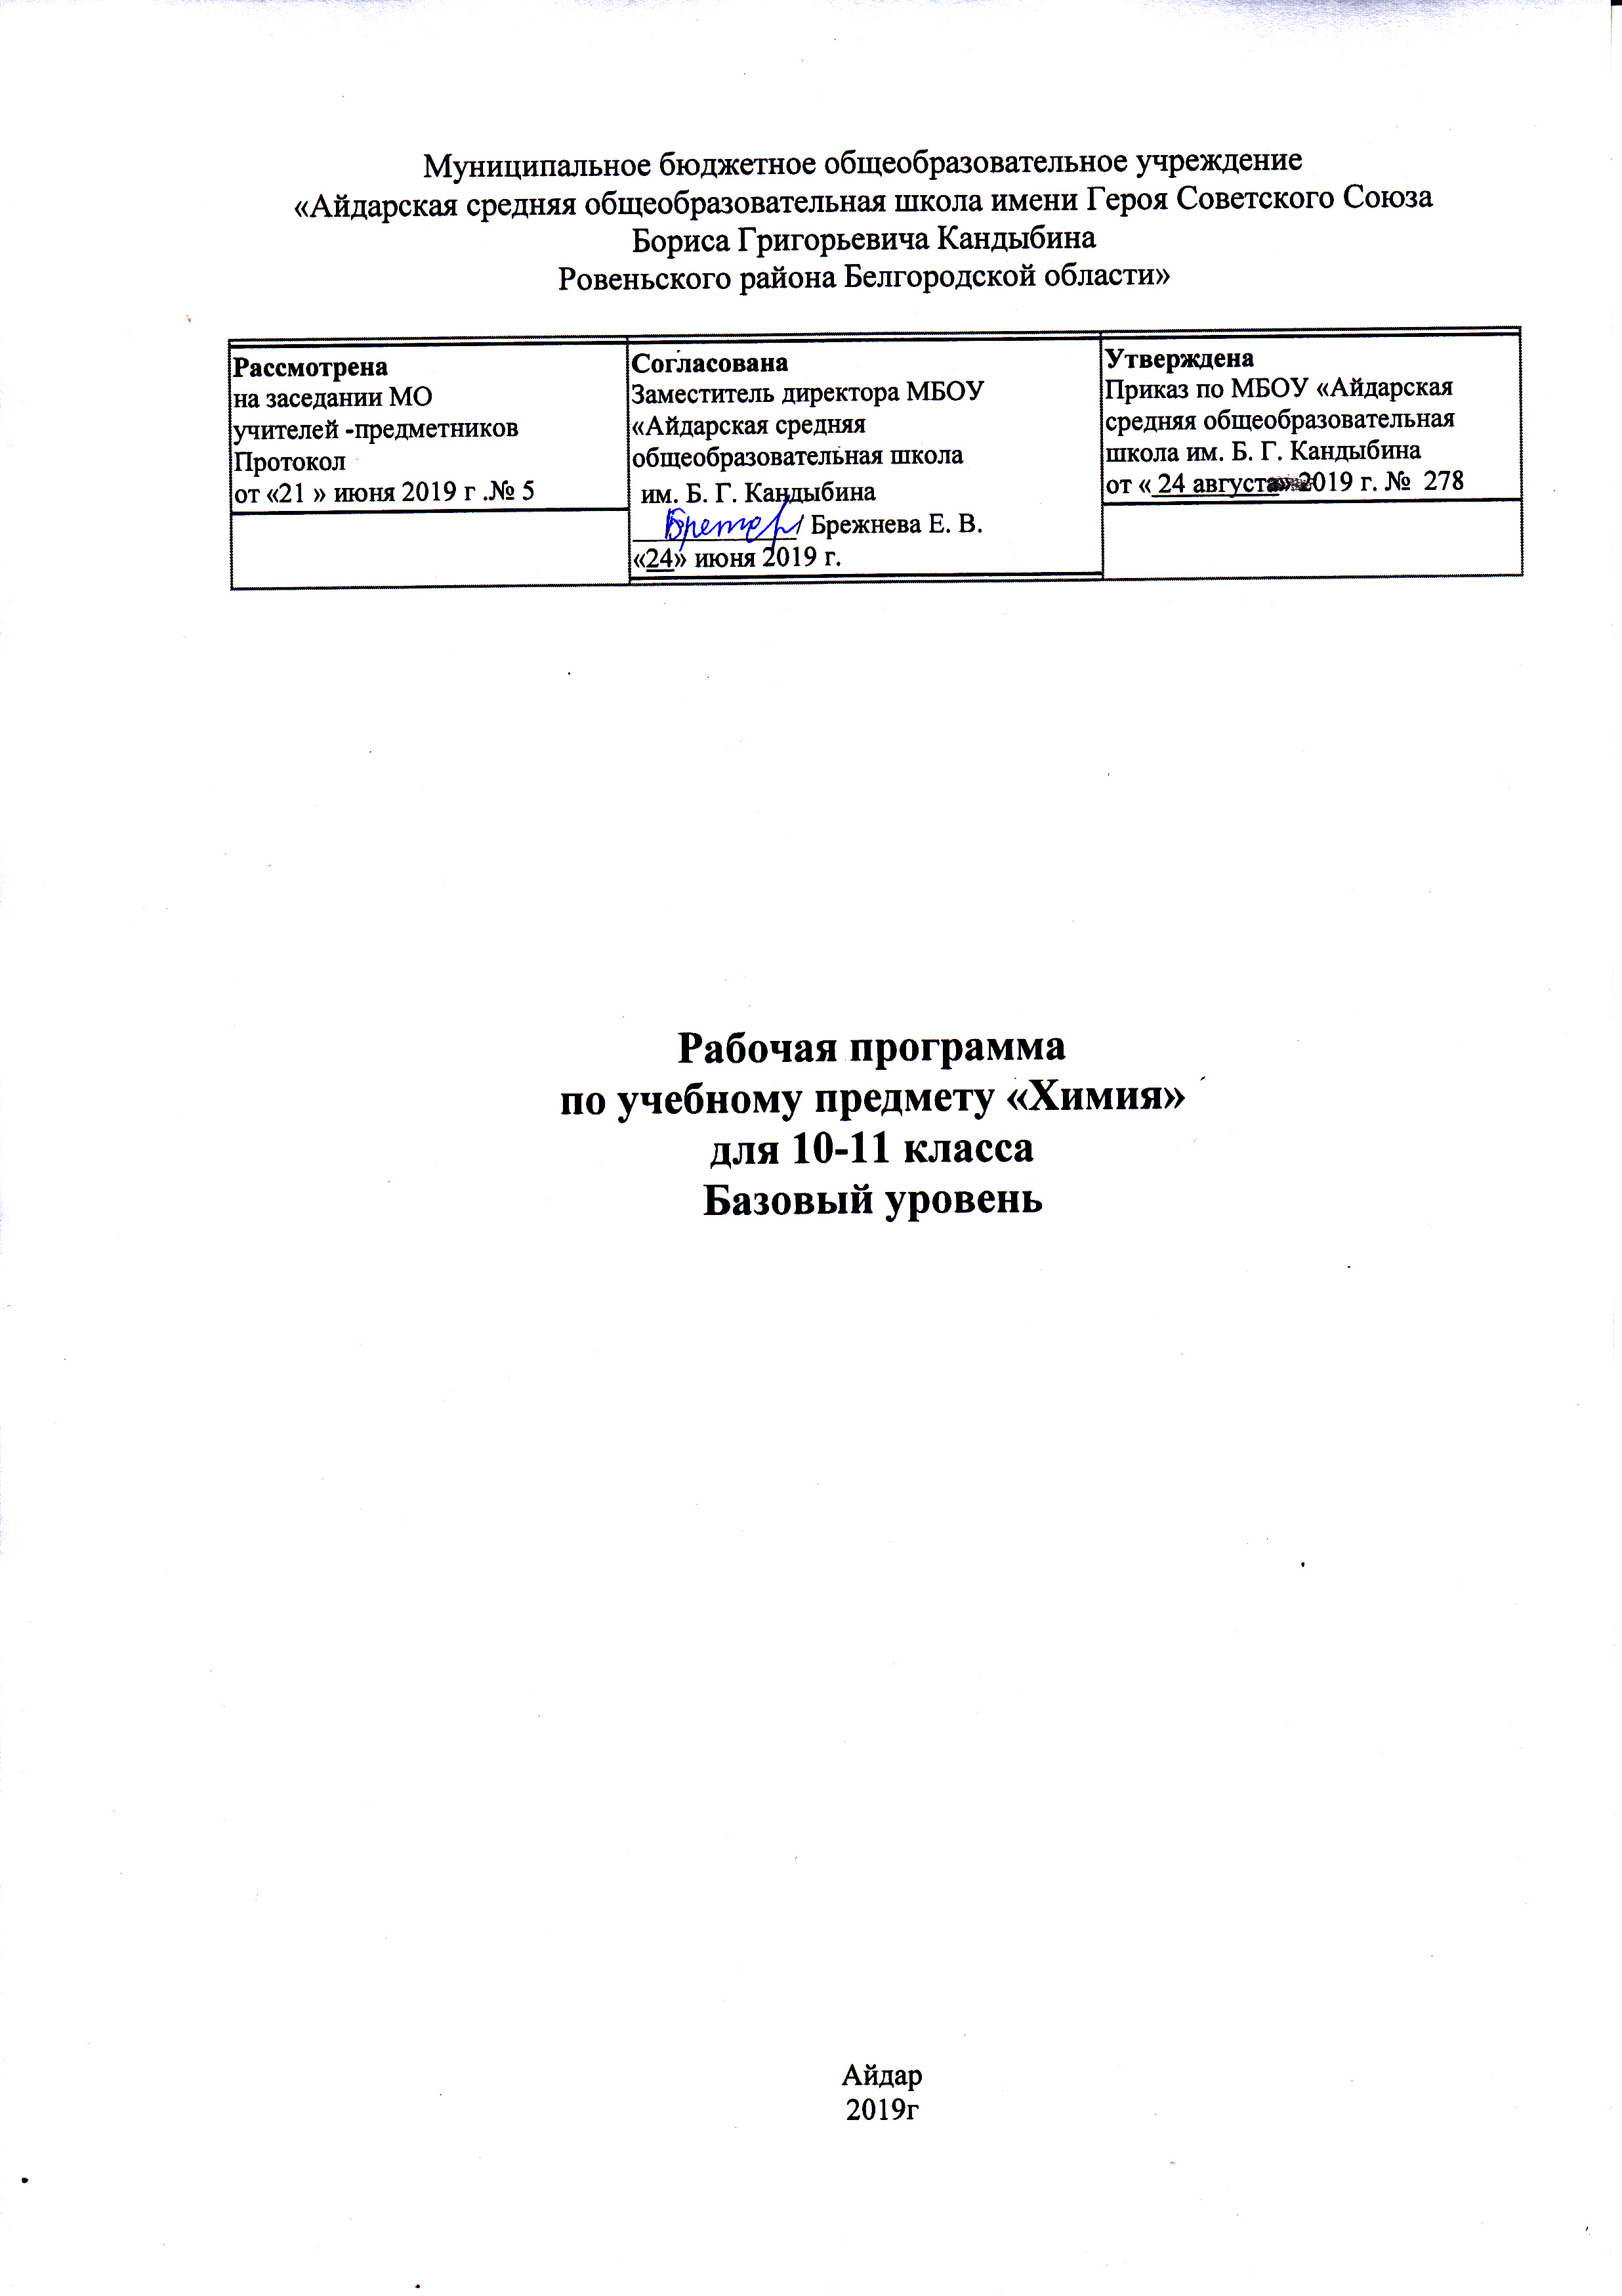Пояснительная записка
Рабочая программа по химии составлена в соответствии федеральным компонентом государственного стандарта общего образования, одобренный совместным решением коллегии Минобразования России и Президиума РАО от 23.12.2003 г. № 21/12 и утвержденный приказом Минобрнауки РФ от 05.03.2004 г. № 1089 и примерной программы среднего (полного) общего образования. Базовый уровень (письмо Департамента государственной политики в образовании Минобрнауки России от 07.07.2005г. № 03-1263), за основу рабочей программы взята программа курса химии для 8-11 классов общеобразовательных учреждений (автор О.С. Габриелян), рекомендованная Департаментом образовательных программ и стандартов общего образования Министерства образования РФ, опубликованная издательством «Дрофа» в 2010году.
В условиях информатизации общества происходит реформирование школы .В связи с этим возникает потребность в создании модернизированной учебной рабочей программы. Методологической основой, которой является идея интеграции.
Концепция модернизации российского образования определяет следующие цели:
- освоение знаний о химической составляющей естественно-научной картины мира, важнейших химических понятиях, законах и теориях;
- овладение умениями применять полученные знания для объяснения разнообразных химических явлений и свойств веществ, оценки роли химии в развитии современных технологий и получении новых материалов;
- развитие познавательных интересов и интеллектуальных способностей в процессе самостоятельного приобретения химических знаний с использованием различных источников информации, в том числе компьютерных;
- воспитание убежденности в позитивной роли химии в жизни современного общества, необходимости химически грамотного отношения к своему здоровью и окружающей среде;
- применение полученных знаний и умений для безопасного использования веществ и материалов в быту, сельском хозяйстве и на производстве, решения практических задач в повседневной жизни, предупреждения явлений, наносящих вред здоровью человека и окружающей среде.
Предлагаемая программа создана на основании действующей авторской программы для общеобразовательных школ: «Программа курса химии для 10 классов основной и средней (полной) общеобразовательной школы» Планирование составлено на основе программы курса химии для 8-11 классов общеобразовательных учреждений. Автор О.С.Габриелян Допущена Министерством образования и науки Российской Федерации. 2009г.
.Рабочая программа ориентирована на учебник: О.С.Габриелян. Химия.10 класс. Базовый уровень. - М.: Дрофа.2014
Программа конкретизирует содержание стандарта, дает примерное распределение учебных часов по разделам курса и рекомендуемую последовательность изучения тем и разделов с учетом межпредметных и внутрипредметных связей, логики учебного процесса, возрастных особенностей учащихся. В примерной программе определен перечень демонстраций, лабораторных опытов, практических занятий и расчетных задач.
Программа помогает в максимальной степени реализовать идею дифференциации обучения, раскрыть индивидуальность учеников, учесть их интересы, возможности и жизненные цели.
Реализация предложенной программы обеспечивает выполнение требований государственного образовательного стандарта, требования к уровню подготовки учащихся, заданные федеральным компонентом государственного стандарта, общего образования, определяет базовый уровень содержания и объём часов, отвечает требованиям Министерства образования. По своей структуре она линейно-концентрическая.
Курс «Химия 10» рассчитан на 1 час в неделю. Всего 34 часа. Плановых контрольных работ 2, практических работ 2.
Количество часов, рассчитанное на изучение следующих тем: № 2, 3 изменено в сторону увеличения, так как материал является объектом контроля и оценки в раках итоговой аттестации выпускников
Тема №5 « Биологически активные органические соединения» программы базового курса химии для 10 класса общеобразовательных учреждений рассчитанная на 4 урока выносятся на 1 урок, и изучается в форме творческих работ школьников, так как данные темы не используются при подготовки школьников к ЕГЭ
Также при составлении планирования использован государственный образовательный стандарт общего образования 2004г. (Сборник нормативных документов» - М.: Дрофа.2004)

СОДЕРЖАНИЕ ПРОГРАММЫ

Введение (1 ч)

Предмет органической химии. Сравнение органических соединений с неорганическими. Природные, искусственные и синтетические органические соединения.

Тема 1
Теория строения органических соединений
(2 ч)

Валентность. Химическое строение как порядок соединения атомов в молекуле согласно их валентности. Основные положения теории химического строения органических соединений. Понятие о гомологии и гомологах, изомерии и изомерах. Химические формулы и модели молекул в органической химии. Типы связей в молекулах органических веществ.
Демонстрации. Модели молекул гомологов и изомеров органических соединений.

Тема 2
Углеводороды и их природные источники
(11 ч)

Природный газ. Алканы. Природный газ как топливо. Преимущества природного газа перед другими видами топлива. Состав природного газа.
Алканы: гомологический ряд, изомерия и номенклатура алканов. Химические свойства алканов (на примере метана и этана): горение, замещение, разложение и дегидрирование. Типы реакций в органической химии: радикальный механизм реакции. Применение алканов на основе свойств. Решение задач на вывод формул.
Алкены. Этилен, его получение (дегидрированием этана и дегидратацией этанола). Химические свойства этилена: горение, качественные реакции (обесцвечивание бромной воды и раствора перманганата калия), гидратация, полимеризация. Ионный механизм реакций. Полиэтилен, его свойства и применение. Применение этилена на основе свойств.
Алкадиены и каучуки. Понятие об алкадиенах как углеводородах с двумя двойными связями. Химические свойства бутадиена-1,3 и изопрена: обесцвечивание бромной воды и полимеризация в каучуки. Резина.
Алкины. Ацетилен, его получение пиролизом метана и карбидным способом. Химические свойства ацетилена: горение, обесцвечивание бромной воды, присоединение хлороводорода и гидратация. Применение ацетилена на основе свойств. Реакция полимеризации винилхлорида. Поливинилхлорид и его применение.
Бензол. Получение бензола из гексана и ацетилена. Химические свойства бензола: горение, галогенирование, нитрование. Применение бензола на основе свойств.
Нефть. Состав и переработка нефти. Нефтепродукты.
Демонстрации. Горение метана, этилена, ацетилена. Отношение метана, этилена, ацетилена и бензола к раствору перманганата калия и бромной воде. Получение этилена реакцией дегидратации этанола, ацетилена карбидным способом. Разложение каучука при нагревании, испытание продуктов разложения на непредельность. Коллекция образцов нефти и нефтепродуктов.
Лабораторные опыты. 1. Определение элементного состава органических соединений. 2. Изготовление моделей молекул углеводородов. 3. Обнаружение непредельных соединений в жидких нефтепродуктах. 4. Получение и свойства ацетилена. 5. Ознакомление с коллекцией «Нефть и продукты ее переработки».
Тема 3
Кислородсодержащие органические соединения и их природные источники
(10 ч)

Единство химической организации живых организмов. Химический состав живых организмов.
Спирты. Получение этанола брожением глюкозы и гидратацией этилена. Гидроксильная группа как функциональная. Представление о водородной связи. Химические свойства этанола: горение, взаимодействие с натрием, образование простых и сложных эфиров, окисление в альдегид. Применение этанола на основе свойств. Алкоголизм, его последствия и предупреждение.
Понятие о предельных многоатомных спиртах. Глицерин как представитель многоатомных спиртов. Качественная реакция на многоатомные спирты. Применение глицерина.
Каменный уголь. Фенол. Коксохимическое производство и его продукция. Получение фенола коксованием каменного угля. Взаимное влияние атомов в молекуле фенола: взаимодействие с гидроксидом натрия и азотной кислотой. Поликонденсация фенола с формальдегидом в фенолоформальдегидную смолу. Применение фенола на основе свойств.
Альдегиды. Получение альдегидов окислением соответствующих спиртов. Химические свойства альдегидов: окисление в соответствующую кислоту и восстановление в соответствующий спирт. Применение формальдегида и ацетальдегида на основе свойств.
Карбоновые кислоты. Получение карбоновых кислот окислением альдегидов. Химические свойства уксусной кислоты: общие свойства с неорганическими кислотами и реакция этерификации. Применение уксусной кислоты на основе свойств. Высшие жирные кислоты на примере пальмитиновой и стеариновой.
Сложные эфиры и жиры. Получение сложных эфиров реакцией этерификации. Сложные эфиры в природе, их значение. Применение сложных эфиров на основе свойств. Решение задач на вывод формул.

Жиры как сложные эфиры. Химические свойства жиров: гидролиз (омыление) и гидрирование жидких жиров. Применение жиров на основе свойств.
Углеводы. Углеводы, их классификация: моносахариды (глюкоза), дисахариды (сахароза) и полисахариды (крахмал и целлюлоза). Значение углеводов в живой природе и в жизни человека.
Глюкоза — вещество с двойственной функцией — альдегидоспирт. Химические свойства глюкозы: окисление в глюконовую кислоту, восстановление в сорбит, брожение (молочнокислое и спиртовое). Применение глюкозы на основе свойств.
Дисахариды и полисахариды. Понятие о реакциях поликонденсации и гидролиза на примере взаимопревращений: глюкоза ↔ полисахарид.
Демонстрации. Окисление спирта в альдегид. Качественная реакция на многоатомные спирты. Коллекция «Каменный уголь и продукты его переработки». Растворимость фенола в воде при обычной температуре и при нагревании. Качественные реакции на фенол. Реакция «серебряного зеркала» альдегидов и глюкозы. Окисление альдегидов и глюкозы в кислоты с помощью гидроксида меди (II). Получение уксусно-этилового и уксусно-изоамилового эфиров. Коллекция эфирных масел. Качественная реакция на крахмал.
Лабораторные опыты. 6. Свойства этилового спирта. 7. Свойства глицерина. 8. Свойства формальдегида. 9. Свойства уксусной кислоты. 10. Свойства жиров. 11. Сравнение свойств растворов мыла и стирального порошка. 12. Свойства глюкозы. 13. Свойства крахмала.

Тема 4
Азотсодержащие соединения и их нахождение в живой природе
(5ч)

Амины. Понятие об аминах. Получение ароматического амина — анилина — из нитробензола. Анилин как органическое основание. Взаимное влияние атомов в молекуле анилина: ослабление основных свойств и взаимодействие с бромной водой. Применение анилина на основе свойств.
Аминокислоты. Получение аминокислот из карбоновых кислот и гидролизом белков. Химические свойства аминокислот как амфотерных органических соединений: взаимодействие со щелочами, кислотами и друг с другом (реакция поликонденсации). Пептидная связь и полипептиды. Применение аминокислот на основе свойств.
Белки. Получение белков реакцией поликонденсации аминокислот. Первичная, вторичная и третичная структуры белков. Химические свойства белков: горение, денатурация, гидролиз и цветные реакции. Биохимические функции белков.
Генетическая связь между классами органических соединений.
Нуклеиновые кислоты. Синтез нуклеиновых кислот в клетке из нуклеотидов. Общий план строения нуклеотида. Сравнение строения и функций РНК и ДНК. Роль нуклеиновых кислот в хранении и передаче наследственной информации. Понятие о биотехнологии и генной инженерии.
Демонстрации. Взаимодействие аммиака и анилина с соляной кислотой. Реакция анилина с бромной водой. Доказательство наличия функциональных групп в растворах аминокислот. Растворение и осаждение белков. Цветные реакции белков: ксантопротеиновая и биуретовая. Горение птичьего пера и шерстяной нити. Модель молекулы ДНК. Переходы: этанол → этилен → этиленгликоль → этиленгликолят меди (II); этанол → этаналь → этановая кислота.
Лабораторные опыты. 14. Свойства белков.
Практическая работа № 1. Идентификация органических соединений.

Тема 5
Биологически активные органические соединения
(1ч)

Ферменты. Ферменты как биологические катализаторы белковой природы. Особенности функционирования ферментов. Роль ферментов в жизнедеятельности живых организмов и народном хозяйстве.
Витамины. Понятие о витаминах. Нарушения, связанные с витаминами: авитаминозы, гиповитаминозы и гипервитаминозы. Витамин С как представитель водорастворимых витаминов и витамин А как представитель жирорастворимых витаминов.
Гормоны. Понятие о гормонах как гуморальных регуляторах жизнедеятельности живых организмов. Инсулин и адреналин как представители гормонов. Профилактика сахарного диабета.
Лекарства. Лекарственная химия. Аспирин. Антибиотики и дисбактериоз. Наркотические вещества. Наркомания, борьба с ней и профилактика
Демонстрации. Разложение пероксида водорода каталазой сырого мяса и сырого картофеля. Коллекция CMC, содержащих энзимы. Испытание среды раствора CMC индикаторной бумагой. Иллюстрации с фотографиями животных с различными формами авитаминозов. Коллекция витаминных препаратов. Испытание среды раствора аскорбиновой кислоты индикаторной бумагой. Испытание аптечного препарата инсулина на белок. Домашняя, лабораторная и автомобильная аптечка.

Т е м а 6
Искусственные и синтетические полимеры
(2 ч)
Искусственные полимеры. Получение искусственных полимеров, как продуктов химической модификации природного полимерного сырья. Искусственные волокна (ацетатный шелк, вискоза), их свойства и применение.
Синтетические полимеры. Получение синтетических полимеров реакциями полимеризации и поликонденсации. Структура полимеров: линейная, разветвленная и пространственная. Представители синтетических пластмасс: полиэтилен низкого и высокого давления, полипропилен и поливинилхлорид. Синтетические волокна: лавсан, нитрон и капрон.
Демонстрации. Коллекция пластмасс и изделий из них. Коллекции искусственных и синтетических волокон и изделий из них. Распознавание волокон по отношению к нагреванию и химическим реактивам.
Лабораторные опыты. 15. Ознакомление с образцами пластмасс, волокон и каучуков.
Практическая работа № 2. Распознавание пластмасс и волокон.

УЧЕБНО - ТЕМАТИЧЕСКИЙ ПЛАН
№ | Тема | Количество часов |  | В том числе
№ | Тема | По программе О.С. Габриеляна | По рабочей программе | практических работ | контрольных работ
 | Введение | 1 | 1
1. | Теория строения органических соединений() | 2 | 2
2. | Углеводороды и их природные источники | 8 | 12 |  | 1
3. | Кислородсодержащие органические соединения и их природные источники | 10 | 11 |  | 1
4 | Азотсодержащие соединения и их нахождения в живой природе | 6 | 5 | 1
5 | Биологически активные органические соединения | 4 | 1
6 | Искусственные и синтетические полимеры | 3 | 2 | 1
 | Итого | 34 | 34 | 2 | 2

Календарно-тематическое планирование
№  п/п | Название раздела, темы уроков | Коли-чество часов | Дата
№  п/п | Название раздела, темы уроков | Коли-чество часов | По плану | Факти-чески
 | Введение.  Предмет органической химии. Сравнение органических соединений с неорганическими | 1
 | Основные положения теории химического строения органических соединений. | 1
 | Понятие о гомологии и гомологах, изомерии и изомерах. | 1
 | Природный газ. Алканы. | 1
- упр | Химические свойства алканов. Применение алканов на основе свойств. | 1
 | Решение задач на вывод формул органического соединения
 | Алкены. Этилен, его получение | 1
 | Химические свойства и применение этилена. Полиэтилен. | 1
 | Алкадиены и каучуки. | 1
 | Алкины. Ацетилен, его получение. Химические свойства и применение | 1
 | Циклоалканы | 1
 | Бензол | 1
 | Нефть. Состав и переработка нефти. Нефтепродукты | 1
 | Обобщение и систематизация знаний и способа деятельности по теме: «Углеводороды и их природные источники» | 1
 | Контрольная работа №1 по теме: «Углеводороды и их природные источники» | 1
 | Спирты .  Строение молекулы, Изомерия и номенклатура | 1
 | Физические и химические свойства  Понятие о предельных многоатомных спиртах | 1
 | Фенолы Строение молекулы, Изомерия и номенклатура Физические и химические свойства | 1
 | Альдегиды и кетоны Строение молекулы, Изомерия и номенклатура Физические и химические свойства. Получение и применение | 1
 | Карбоновые кислоты | 1
 | Решение задач на вывод формул органического соединения
 | Сложные эфиры. Жиры | 1
 | Углеводы. Классификация углеводов. Моносахариды. Глюкоза. Химические свойства | 1
 | Полисахариды. Крахмал и целлюлоза. | 1
 | Обобщение и систематизация знаний и способа деятельности по теме:  «Кислородсодержащие органические соединения и их природные источники» | 1
 | Контрольная работа №2 по теме: «Кислородсодержащие органические соединения и их природные источники» | 1
 | Амины.Анилин. | 1
 | Аминокислоты | 1
 | Белки | 1
 | Нуклеиновые кислоты. | 1
 | Практическая работа №1 «Идентификация органических соединений» | 1
 | Ферменты.  Витамины. Гормоны.  Лекарства | 1
 | Искусственные и синтетические полимеры | 1
 | Практическая работа №2 «Распознавать пластмасс и волокон» | 1
Примечание: подготовка к ЕГЭ (см. приложение №1 «Спецификация контрольных измерительных материалов единого государственного экзамена 2010 года по химии», «Кодификатор элементов содержания и требований уровня подготовки выпускников общеобразовательных учреждений для единого государственного экзамена 2010 года по химии»)

